Приложение
к приказу УНО
от 16.07.2014 № 506-о

Положение
о проведении конкурса «На лучшую организацию работы по профилактике детского дорожно-транспортного травматизма среди команд ЮИД и преподавателей ОБЖ»

1. Общие положения
Конкурс «На лучшую организацию работы по профилактике детского дорожно-транспортного травматизма среди команд ЮИД и преподавателей ОБЖ» проводится в рамках реализации пункта 3.9 областной программы «Повышение безопасности дорожного движения в Нижегородской области в 2012 – 2014 годах».

2. Цель и задачи Конкурса
Целью Конкурса является повышение роли отряда ЮИД, выявление творчески работающих педагогов, обучающих детей правилам безопасного поведения на дорогах, сокращение ДДТТ.
Задачи:
- активизация деятельности отрядов ЮИД муниципальных общеобразовательных учреждений по обучению детей правилам безопасного поведения на дорогах и профилактике ДДТТ;
- повышение безопасности дорожного движения за счет совершенствования работы отрядов ЮИД и воспитания культуры поведения на улицах и дорогах у учащихся муниципальных общеобразовательных учреждений и их родителей;
- выявление и поддержка талантливых руководителей и передового опыта в работе по профилактике ДДТТ среди руководителей отрядов ЮИД;
- развитие форм сотрудничества и взаимодействия отрядов ЮИД с родителями, подразделениями ГИБДД, транспортными предприятиями, общественными организациями по профилактике ДДТТ.

3. Участники Конкурса
В конкурсе принимают участие педагогические работники, преподаватели ОБЖ, руководители отрядов ЮИД ОУ совместно с представителями (3 человека) отряда ЮИД (далее – Участники).
Возраст участников не ограничивается.

4. Условия проведения Конкурса
Конкурс проводится 12.12.2014г. на базе МБОУ СОШ № 10 в 14.00.
Заявка на конкурс направляется до 10 декабря по электронному адресу: tur.center.bor@mail.ru.

5. Программа Конкурса

Конкурс состоит из этапов:
- «Викторина по истории ГИБДД»;
- «Дорожная грамота» - (ПДД);
- «Фигурное вождение велосипеда»;
- «Оказание первой помощи при дорожно-транспортном происшествии» - (медицина);
- «Юный стрелок»;
- «Рекламный щит».
Организаторы оставляют за собой право на изменение количества станций экзаменационного этапа.
Станция «Викторина по ГИБДД»
Тестовое задание из десяти вопросов. Команда выполняет тестовое задание в течение 5 минут. Исправления, зачеркивания в экзаменационных карточках считаются ошибкой.
Победитель определяется по наибольшему количеству правильных ответов за наименьшее количество затраченного времени. Время команды фиксируется по последнему участнику. В случае равенства суммы баллов предпочтение отдается команде, имеющей лучший временной показатель.
Станция «Правила дорожного движения»
Участники проходят компьютерное тестирование.
Лучший результат определяется по наименьшему количеству штрафных баллов. Станция «Оказание первой помощи»
- теоретическая связь (тестирование);
- практическая.
В прохождении станции принимают участие все представители команды, включая руководителя отряда ЮИД.
Участникам по теоретической части предлагается ответить на 10 вопросов. Время ответа – до 5 минут. Исправления, зачеркивания в экзаменационных карточках считаются ошибкой.
Победитель определяется по наибольшему количеству правильных ответов за наименьшее количество затраченного времени. Время команды фиксируется по последнему участнику. В случае равенства суммы баллов предпочтение отдается команде, имеющей лучший временной показатель.
Участники практической части проверяются на знание и умение оказания первой помощи по следующим темам: оказание первой помощи при кровотечениях, переломах, ожогах, обморожениях, виды транспортировки пострадавших при дорожно-транспортных происшествиях.
Станция «Перекресток»
Выполняется на макете, имитирующем дорожное движение. На макете имитируется дорожная ситуация с заданными дорожной разметкой, дорожными знаками, сигналами светофора или жестом регулировщика.
Участники указывают на макете разрешенные или неразрешенные варианты движения пешеходов, велосипедистов или водителей транспортных средств. Время выполнения – до 3 минут. За каждый неверный ответ начисляется по 1 штрафному баллу.
Победителем становится команда, получившая наименьшее количество штрафных баллов. При равенстве показателя предпочтение отдается команде, затратившей меньшее время на прохождение задания. При совпадении обоих критериев оценки, двум или более Участникам присваивается одинаковое итоговое место (например, при одинаковых показателях трех участников, всем присваивается 1 место, а следующему за ними – 4 место).
Станция «Юный регулировщик»
Участвует вся команда, кроме руководителя отряда ЮИД.
Один из участников назначается регулировщиком (определяется судьей этапа).Необходимо показать сигналы регулировщика и объяснить их значение. За каждый неправильно показанный сигнал – штраф 1 балл, не правильный или не полный ответ, показанного сигнала – штраф 2 балла.
Двое других Участников выполняют фигурное катание на велосипеде, представляемом организаторами. Параметры велосипеда: диаметр колеса – 50 см, ширина протектора – от 40 до 50 мм, ножные тормоза.
Каждый участник при прохождении задания должен быть экипирован шлемом, наколенниками, налокотниками.
Участники выполняют ряд упражнений: «Змейка», «Коридор», «Восьмерка», «Слалом», «Прицельное торможение».
Количество и порядок расположений препятствий определяет судья этапа.
«Змейка»
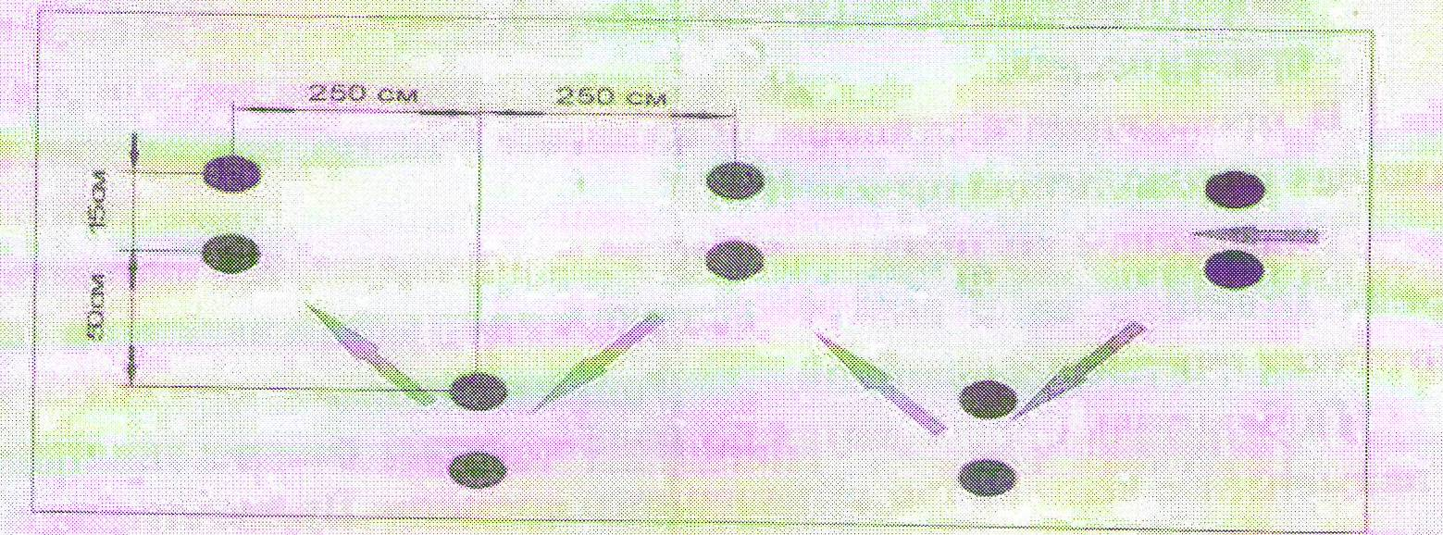
Штрафные очки начисляются за:
пропуск препятствия | 20
сдвиг фишки | 1
не проехал между фишками передним колесом | 2
не проехал между фишками задним колесом | 1
выезд за пределы габаритов препятствия | 2
падение с велосипеда (касание земли двумя ногами одновременно) | 5

«Коридор»


Штрафные очки начисляются за:
пропуск препятствия | 20
наезд на доску передним колесом | 2
наезд на доску задним колесом | 1
падение с велосипеда (касание земли двумя ногами одновременно) | 5

«Восьмерка»
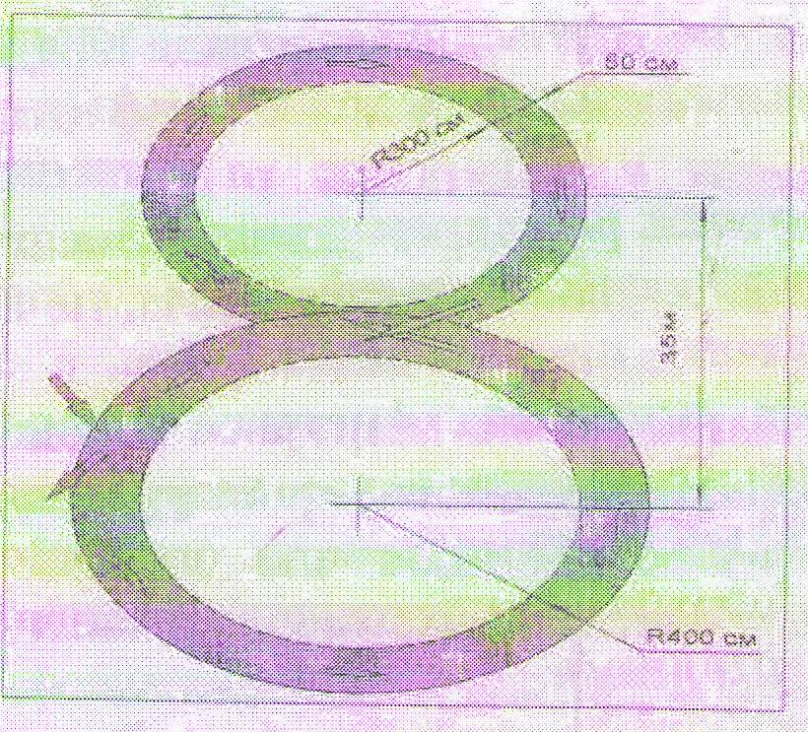

Штрафные очки начисляются за:
пропуск препятствия | 20
однократный выезд за пределы «восьмерки» | 1
двух-четырехкратный выезд за пределы «восьмерки» | 2
пяти-восьмикратный выезд за пределы «восьмерки» | 3
Более девяти выездов за пределы «восьмерки» | 4
падение с велосипеда (касание земли двумя ногами одновременно) | 5
«Слалом»
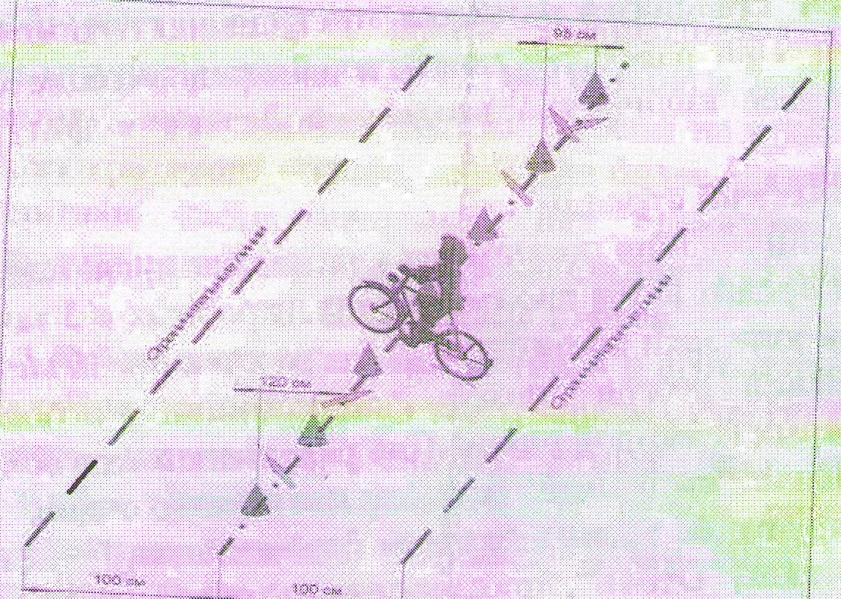
Штрафные очки начисляются за:
пропуск препятствия | 20
смещение или касание конуса | 1
падение конуса | 2
пропуск конуса | 3
выезд за пределы трассы | 4
движение в обратном направлении | 5
падение с велосипеда (касание земли двумя ногами одновременно) | 5

«Прицельное торможение»
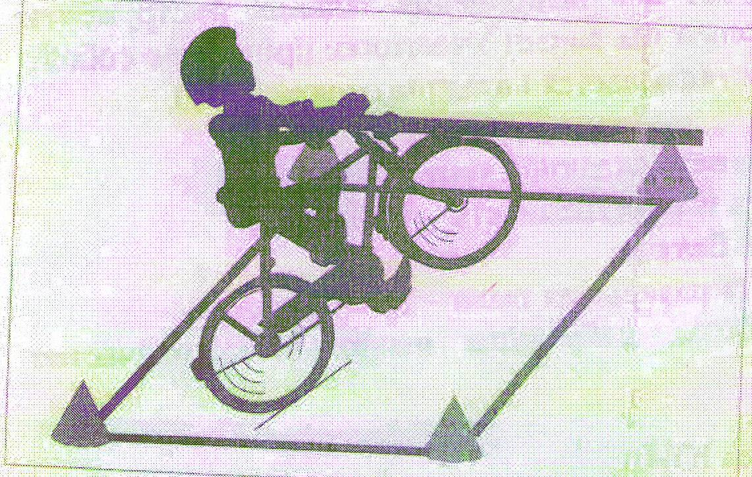

Штрафные очки начисляются за:
пропуск препятствия | 20
нога или ноги находятся за пределами ограждения | 1
велосипед находится за пределами ограждения | 2
падение планки | 3
падение с велосипеда (касание земли двумя ногами одновременно) | 5

Победителем становится команда, получившая наименьшее количество штрафных баллов. При равенстве показателей предпочтение отдается команде, получивших меньшее количество штрафных баллов в фигурном катании на велосипеде.
Станция «Меткий стрелок»
В прохождении станции принимают участие все представители команды. Участникам предлагается произвести по 3 пробных и 5 зачетных выстрелов из пневматической винтовки по мишени № 6 с расстояния 10 метров.
При подведении итогов прохождения станции учитывается суммарное количество набранных командой очков. При равенстве очков более высокое место присуждается команде, «выбившей» большее количество очков.
За грубое нарушение правил техники безопасности ( стрельба до команды «огонь», после команды «отбой», прикосновение к оружию без команды «к бою») участник снимается с соревнований и его очки аннулируются.
Агитационный этап состоит из станций:
- «Баннер»
- «Запишись в ЮИД»
Станция «Баннер»
Участвуют представители команд, кроме руководителя отряда ЮИД.
Тема объявляется участникам непосредственно перед началом.
В течение 30 минут необходимо выполнить макет наружной социальной рекламы (баннера) по тематике безопасности дорожного движения.
Рисунок выполняется от руки. Размер баннера не должен превышать формат А3. При выполнении задания необходимо использовать не более 5 основных цветов. Все необходимые для выполнения задания инструменты (карандаши, краски, фломастеры, уголь и так далее) Участники привозят с собой.
В правом нижнем углу баннера указывается название отряда ЮИД.
Критерии оценки:
- соответствие содержания баннера заданной теме – 20 баллов
0 композиционная грамотность и завершенность – 10 баллов
- яркость, выразительность – 8 баллов
- оригинальность идеи, полнота раскрытия темы – 15 баллов
Победителями становятся работы, набравшие наибольшее количество баллов.
Станция «Запишись в ЮИД»
Участвуют руководители отрядов ЮИД.
Представителю команды предлагается провести агитационное занятие с учащимися 5-6 классов (25-30 человек) с целью пропаганды движения ЮИД и заинтересовать подростков вступить в отряд юных инспекторов движения.
Время выступления участника – до 7 минут.
При проведении занятия допускается использование заранее приготовленных листовок, плакатов, конкурсов, прямой речи, стихов, песен (без музыкального сопровождения и фонограммы) и так далее.
Конкурс оценивается аудиторией класса. Победителем становится Участник, после выступления которого, наибольшее количество подростков согласились бы вступить в отряд ЮИД. При равенстве показателя предпочтение отдается участнику, затратившему меньше время на проведение занятия. При совпадении обоих критериев оценки, двум или более Участникам присваивается одинаковое итоговое место (например, при одинаковых показателях двух участников, всем присваивается 1 место, а следующему за ними – 3 место).

6. Подведение итогов
Победителем становится команда, сумма мест которой по итогам прохождения этапов будет наименьшей. В случае равенства суммы мест преимущество отдается команде, занявшей более высокое место по итогам прохождения станции «Запишись в ЮИД».
В случае дальнейшего равенства мест предпочтение отдается команде, занявшей более высокое место при прохождении станции «Правила дорожного движения», далее – станции «Перекресток», «Баннер», «Оказание первой помощи», «Меткий стрелок»

